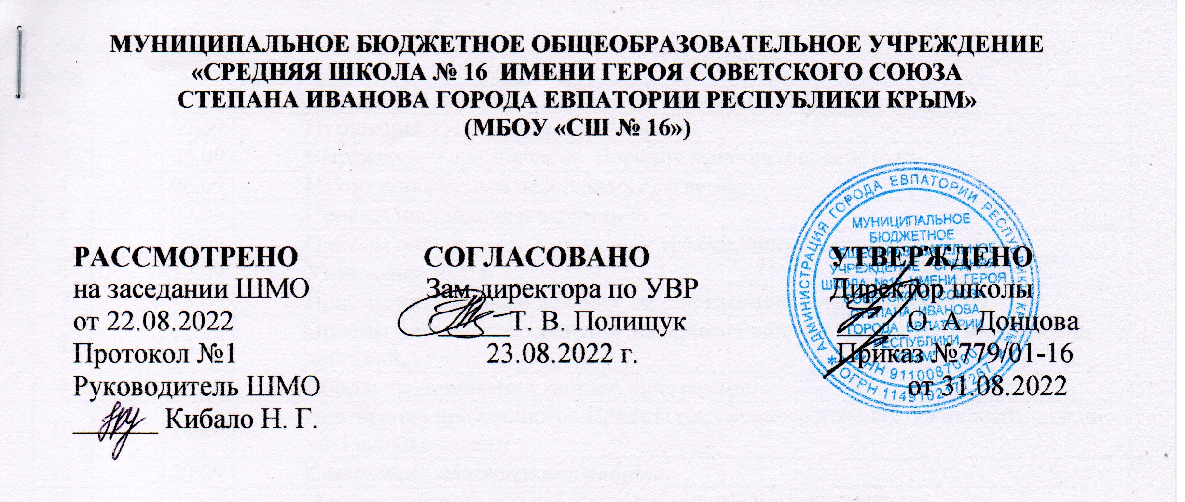

КАЛЕНДАРНО-ТЕМАТИЧЕСКОЕ ПЛАНИРОВАНИЕ
ПО ЛИТЕРАТУРНОМУ ЧТЕНИЮ

для 4 - Д класса
на 2022 - 2023 учебный год


^{(подпись учителя)}

г. Евпатория 2022 г.
№ п/п |  |  |  | Дата |  | Тема урока | Чтение наизусть
план |  |  | факт | план | факт | Тема урока | Чтение наизусть
1.Вводный урок. (1 ч.)
1. |  |  |  | 01.09 |  | Знакомство с учебником.
2. Летописи, былины, жития. (7 ч.)
2. |  |  |  | 05.09 |  | Былина «Ильины три поездочки». Выразительное чтение.
3. |  |  |  | 07.09 |  | Былина «Три поездки Ильи Муромца».
4. |  |  |  | 08.09 |  | Летописи. «И повесил Олег щит свой на вратах Царьграда».
5. |  |  |  | 12.09 |  | Летописи. «И вспомнил Олег коня своего».
6. |  |  |  | 14.09 |  | «Великий князь Дмитрий Донской»
7. |  |  |  | 15.09 |  | Вн. чт.: Былины о богатырях земли Русской
8. |  |  |  | 19.09 |  | «Житие Сергия Радонежского».
9. |  |  |  | 21.09 |  | Обобщение по разделу «Летописи, былины, жития».
3. Чудесный мир классики. (16 ч.)
10. |  |  |  | 22.09 |  | А.С.Пушкин «Няне», «Туча», «Унылая пора!» | Наизусть 1 по выбору
11. |  |  |  | 26.09 |  | А.С. Пушкин «Сказка о мертвой царевне и о семи богатырях». Чтение произведения.
12. |  |  |  | 28.09 |  | А.С. Пушкин «Сказка о мертвой царевне и о семи богатырях». Выразительное чтение.
13. |  |  |  | 29.09 |  | А.С. Пушкин «Сказка о мертвой царевне и о семи богатырях». Характеристика героев | Наизусть отрывок
14. |  |  |  | 03.10 |  | Вн. чт.: А.С. Пушкин. Стихотворения об осени.
15. |  |  |  | 05.10 |  | Шан-Гирей о М.Ю. Лермонтове . Составление сообщения .
16. |  |  |  | 06.10 |  | М.Ю. Лермонтов «Ашик-Кериб». Чтение сказки, сос-тавление плана.
17. |  |  |  | 10.10 |  | М.Ю. Лермонтов «Ашик-Кериб». Образы главных героев. Краткий пересказ.
18. |  |  |  | 12.10 |  | Л.Н. Толстой. Автобиографическая повесть «Детство» (в сокращении). Выразительное чтение.
19. |  |  |  | 13.10 |  | Л.Н. Толстой. Автобиографическая повесть «Детство» Глава 19 «Ивины»(в сокращении).Пересказ
20. |  |  |  | 17.10 |  | А.П. Чехов «Мальчики». Чтение произведения.
21. |  |  |  | 19.10 |  | А.П. Чехов «Мальчики». Детские образы. Пересказ от лица 1 из героев.
22. |  |  |  | 20.10 |  | Поговорим о главном К. Бальмонт « Русский язык»
23. |  |  |  | 24.10 |  | Вн. чт.: Произведения классиков для детей
24. |  |  |  | 26.10 |  | Обобщение по разделу «Чудесный мир классики».
4. Поэтическая тетрадь 1. (8ч.)
25. |  |  |  | 27.10 |  | Знакомство с разделом..К. Ушинский «Четыре желания»
26. |  |  |  | 07.11 |  | Ф.И. Тютчев «Ещё земли печален вид…», «Как неожиданно и ярко…». | Наизусть 1 по выбору
27. |  |  |  | 09.11 |  | А.А. Фет. Лирика «Бабочка», «Весенний дождь». | Наизусть 1 по выбору
28. |  |  |  | 10.11 |  | Е.А. Баратынский «Весна, весна!», «Где сладкий шепот…»
29. |  |  |  | 14.11 |  | И.С. Никитин. Поэзия «В синем небе плывут над полями..»
30. |  |  |  | 16.11 |  | Н.А. Некрасов. Поэзия «Школьник», «В зимние сумерки нянины сказки…». | Наизусть 1 по выбору
31. |  |  |  | 17.11 |  | И.А. Бунин. Поэзия «Листопад». | Наизусть отрывок
32. |  |  |  | 21.11 |  | Обобщение по разделу «Поэтическая тетрадь».
5. Литературные сказки. (12 ч.)
33. |  |  |  | 23.11 |  | Знакомство с разделом «Литературные сказки».
34. |  |  |  | 24.11 |  | В.Ф.Одоевский «Городок в табакерке».Выразительное чтение.
35. |  |  |  | 28.11 |  | В.Ф.Одоевский «Городок в табакерке».Пересказ от 1 лица.
36. |  |  |  | 30.11 |  | Сказ П.П. Бажова «Серебряное копытце» Характеристика главных героев.
37. |  |  |  | 01.12 |  | Сказ П.П. Бажова «Серебряное копытце» Пересказ по плану.
38. |  |  |  | 05.12 |  | С.Т. Аксаков «Аленький цветочек». Выразительное чтение.
39. |  |  |  | 07.12 |  | С.Т. Аксаков «Аленький цветочек». Пересказ сказки по плану.
40. |  |  |  | 08.12 |  | С.Т. Аксаков «Аленький цветочек». Нравственные уроки.
41. |  |  |  | 12.12 |  | Вн. чт.: Губарев В. «Королевство кривых зеркал".
42. |  |  |  | 14.12 |  | Обобщение по разделу «Литературные сказки»
6. Делу время – потехе час. (9ч.)
43. |  |  |  | 15.12 |  | Знакомство с разделом «Делу время – потехе час». Е.Л. Шварц «Сказка о потерянном времени».
44. |  |  |  | 19.12 |  | Литературная сказка Е.Л. Шварца «Сказка о потерянном времени».
45. |  |  |  | 21.12 |  | Проверка техники чтения №1.
46. |  |  |  | 22.12 |  | Литературная сказка Е.Л. Шварца «Сказка о потерянном времени». Поучительный смысл.
47. |  |  |  | 26.12 |  | В.Ю. Драгунский «Главные реки». Чтение произведения.
48. |  |  |  | 28.12 |  | В.Ю. Драгунский «Главные реки». Пересказ.
49. |  |  |  | 29.12 |  | В.В. Голявкин «Никакой горчицы я не ел».
50. |  |  |  | 09.01 |  | Обобщение по разделу «Делу время – потехе час».
51. |  |  |  | 11.01 |  | Вн. чт
7. Страна детства. (9ч.)
52. |  |  |  | 12.01 |  | Знакомство с разделом «Страна детства».
53. |  |  |  | 16.01 |  | Б.С. Житков «Как я ловил человечков». Чтение рассказа.
54. |  |  |  | 18.01 |  | Б.С. Житков «Как я ловил человечков». Составление плана, пересказ.
55. |  |  |  | 19.01 |  | К.Г. Паустовский «Корзина с еловыми шишками».
56. |  |  |  | 23.01 |  | М.М. Зощенко «Ёлка».
57. |  |  |  | 25.01 |  | М.И. Цветаева «Бежит тропинка с бугорка», «Наши царства». | Наизусть 1 по выбору
58. |  |  |  | 26.01 |  | Вн. чт.: Книги о ребятах-сверстниках
59. |  |  |  | 30.01 |  | С.А. Есенин «Бабушкины сказки». | Наизусть
60. |  |  |  | 01.02 |  | Обобщение по разделу «Страна детства».
8. Природа и мы. (11 ч.)
61. |  |  |  | 02.02 |  | Знакомство с названием раздела «Природа и мы». Д.Н. Мамин-Сибиряк «Приёмыш».
62. |  |  |  | 06.02 |  | Д.Н. Мамин-Сибиряк «Приёмыш». Пересказ по плану.
63. |  |  |  | 08.02 |  | С. Есенин «Лебедушка»
64. |  |  |  | 09.02 |  | С. Есенин «Лебедушка» выразительное чтение | Наизусть отрывок
65. |  |  |  | 13.02 |  | М.М. Пришвин «Выскочка».
66. |  |  |  | 15.02 |  | Вн. чт.: «В мире приключений».
67. |  |  |  | 16.02 |  | А.И. Куприн «Барбос и Жулька».
68. |  |  |  | 20.02 |  | В.П. Астафьев «Стрижонок Скрип». Выразительное чтение.
69. |  |  |  | 22.02 |  | В.П. Астафьев «Стрижонок Скрип». Составление плана, краткий пересказ.
70. |  |  |  | 27.02 |  | Вн. чт.: Рассказы - загадки про зверей и птиц.
71. |  |  |  | 01.03 |  | Обобщение по разделу «Природа и мы».
9. Родина. (8 ч.)
72. |  |  |  | 02.03 |  | Знакомство с разделом «Родина».
73. |  |  |  | 06.03 |  | И.С. Никитин «Русь». Образ Родины в поэтическом тексте.
74. |  |  |  | 09.03 |  | С.Д. Дрожжин "Родине". Авторское отношение к изображаемому.
74. |  |  |  | 13.03 |  | А.В. Жигулин «О, Родина!» | Наизусть
76. |  |  |  | 15.03 |  | Поэтический вечер «Воспевая Родину свою…»
77. |  |  |  | 16.03 |  | О Родине. Презентация проекта: «Они защищали Родину»
78. |  |  |  | 27.03 |  | Вн. чт..: Книги о событиях и людях, оставшихся в памяти народа на века
79. |  |  |  | 29.03 |  | Обобщение по разделу «Родина»
10. Страна Фантазия. (8ч.)
80. |  |  |  | 30.03 |  | Знакомство с разделом «Страна фантазия». Е.С. Велтистов «Приключения Электроника».
81. |  |  |  | 03.04 |  | Е.С. Велтистов «Приключения Электроника». Составление плана.
82. |  |  |  | 05.04 |  | Е.С. Велтистов «Приключения Электроника». Необычные герои фантастического жанра.
83. |  |  |  | 06.04 |  | Кир Булычёв «Путешествие Алисы» (в сокращении) Сравнение героев фантастических рассказов
84. |  |  |  | 10.04 |  | Кир Булычёв «Путешествие Алисы». Пересказ от лица главного героя.
85. |  |  |  | 12.04 |  | Обобщение по разделу «Страна фантазия».
86. |  |  |  | 13.04 |  | Вн. чт.: Книги о путешествиях и путешественниках, настоящих и вымышленных.
87. |  |  |  | 19.04 |  | Обобщение по разделу «Страна фантазия».
88. |  |  |  | 20.04 |  | Проверим себя
11. Зарубежная литература. (10 ч.)
89. |  |  |  | 24.04 |  | Знакомство с разделом «Зарубежная литература». Д. Свифт «Путешествие Гулливера».
90. |  |  |  | 26.04 |  | Д. Свифт «Путешествие Гулливера». Краткий пересказ
91. |  |  |  | 27.04 |  | Г.-Х. Андерсен «Русалочка». Выразительное чтение
92. |  |  |  | 03.05 |  | Г.-Х. Андерсен «Русалочка». Составление плана.
93. |  |  |  | 04.05 |  | Г.-Х. Андерсен «Русалочка». Характеристика героев.
94. |  |  |  | 10.05 |  | Проверка техники чтения №2.
95. |  |  |  | 11.05 |  | Г.-Х. Андерсен «Русалочка». Краткий пересказ
96. |  |  |  | 15.05 |  | М. Твен «Приключения Тома Сойера».
97. |  |  |  | 17.05 |  | М. Твен «Приключения Тома Сойера».
98. |  |  |  | 18.05 |  | Вн. чт. Моя любимая сказка зарубежного писателя
99. |  |  |  | 22.05 |  | Обобщающий урок по разделу «Зарубежная литература».
100. |  |  |  | 24.05 |  | Проверим себя
101. |  |  |  | 25.05 |  | Урок экскурсия в библиотеку. «Дом где живут книги»
102. |  |  |  | 29.05 |  | Итоговый урок, что читать летом.

